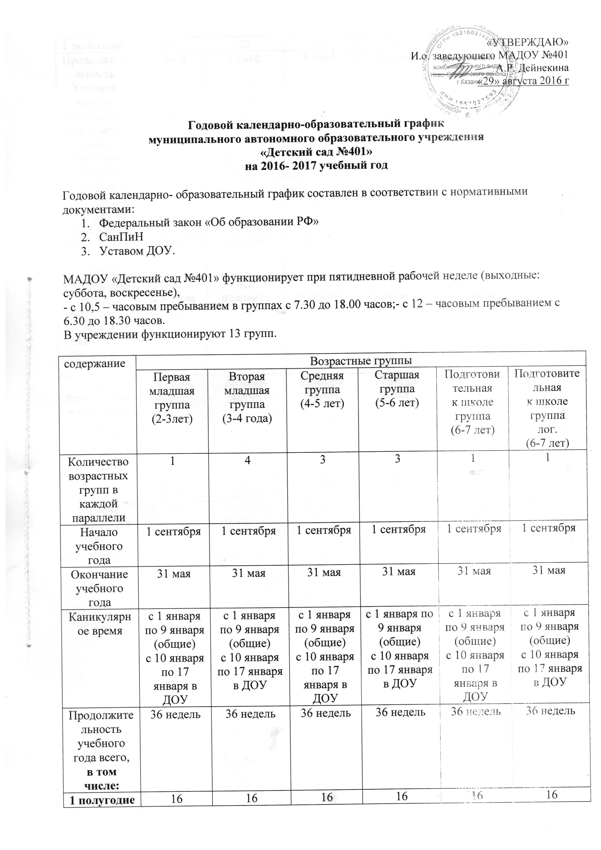
2 полугодие | 20 | 20 | 20 | 20
Продолжительность  Учебной недели | 5 дней | 5 дней | 5 дней | 5 дней
Недельная образовательная нагрузка (занятий) | 10 | 10 | 12 | 13
Недельная дополнительная нагрузка (занятий) | - | - | - | 2
Длительность одного занятия | 10мин | 15мин | 20 мин | 25мин
Регламентирование  образовательного  процесса, половина дня | 1,2  половина дня | 1,2  половина дня | 1,2  половина  дня | 1,2  половина  дня
Сроки проведения мониторинга: | Декабрь 2016г. | Декабрь 2016г. | Декабрь 2016г. | Декабрь 2016г.
на начало учебного года |  | Декабрь 2016г. | Декабрь 2016г. | Декабрь 2016г.
Итоговый | Апрель 2017г. | Апрель 2017г. | Апрель  2017г. | Апрель  2017г.
Летний оздоровительный период | 01.06.17г.  31.08.17г. | 01.06.17г.  31.08.17г. | 01.06.17г.  31.08.17г. | 01.06.17г.  31.08.17г.

